ПУБЛИЧНЫЙ ДОКЛАД
МБОУ « Громадская СОШ»
за 2021-2022 год

Статус учреждения: бюджетное
тип: общеобразовательное учреждение;
вид: средняя общеобразовательная школа.
Лицензия: регистрационный номер№6597-л от 07 февраля 2012 года, серия РО №038556
Государственная аккредитация: регистрационный номер № 2793 от 06 марта 2012 года
Сайт Учреждения: громадская - школа.уярроо.рф
Контактная информация: служебный телефон 8(39146)33-2-00

В 2021- 2022 учебном году педагогический коллектив школы ставил перед собой следующую учебную цель:
Обеспечить овладение учащимися содержанием стандартов образования, вооружить учащихся осознанными прочными знаниями, развивая их познавательную активность, самостоятельность, нестандартное мышление.
Задачи:
- продолжение работы по повышению качества обученности на всех уровнях обучения;
- продолжение системной работы по организации итоговой аттестации выпускников школы в форме ОГЭ и ЕГЭ, путем повышения информационной компетенции участников образовательного процесса и практической отработки механизма ОГЭ и ЕГЭ с учителями и выпускниками школы;
- совершенствование педагогического мастерства учителей;
- обеспечение сочетания в образовательном процессе репродуктивных и творчески преобразующих методов обучения;
- использование новых технологий, продуктивных форм и методов обучения, учитывающих возрастные и индивидуальные особенности школьников и обеспечивающих увеличение объема самостоятельной работы школьников;
- активное внедрение в учебный процесс личностно-ориентированных, здоровьесберегающих, информационных технологий;
- формирование у учащихся умения применять полученные знания в повседневной жизни.
В текущем учебном году в школе работало 18 педагогических работников, из них: административные работники - 3; учителя- 17; соц. педагог – 1; педагог – дефектолог –1; педагог – библиотекарь- 1; воспитатели дошкольных групп – 3.
В 2021 - 2022 учебном году аттестацию на первую квалификационную категорию прошли и подтвердили 6 учителей (Чернова А.А., Назаренко Т.В., Фролова Т.В., Семина М.В. Жеравина М.В., Рауд Ю.С.). Высшую квалификационную категорию подтвердили Тюльков Н.В. , Козлова Г.А. Галахова Л.А.
Продолжительность учебного года, согласно годовому календарному графику, составила 34 учебных недель. Школа работала в режиме шестидневной рабочей недели (9-11 классы) и пятидневной рабочей недели(1-8 класс). На начало учебного года в школе обучался 131 обучающийся. В течение учебного года прибыл 1обучающийся, а выбыло 3, итого численность обучающихся на конец года составила 129 детей. В школе 11 классов-комплектов. Все классы занимались в одну смену. Из них в школе на 1 уровне обучалось 57 обучающихся, на 2-м уровне – 65 обучающихся, на 3-м уровне – 6 обучающихся. Основная причина движения обучающихся - переезд родителей.
Учебный план за 2021-2022 учебный год выполнен в полном объеме, учебные программы пройдены.
На основании анализа учебных программ и календарно-тематического планирования можно сделать выводы:
- в своей работе школа использует государственные образовательные программы для общеобразовательных учреждений, рекомендованные Министерством образования РФ;
- каждый учитель работал в соответствии с утвержденными Рабочими программами;
- учебные программы выполнены в полном объеме.
Расписание учебных занятий было составлено в соответствии с санитарно- эпидемиологическими правилами.
Учебный план предусматривал выполнение государственной функции школы – обеспечение базового общего среднего и общего основного образования и развитие ребёнка в процессе обучения.

- Внедрение и реализация ФГОС
-В прошедшем учебном году завершен переход школы на федеральные государственные образовательные стандарты второго поколения на уровне основного общего образования;
В следующем учебном году будут внедрены ФГОС СОО (среднего общего образования).
- 100 % педагогов и руководителей школы прошли повышение квалификации и (или) профессиональную переподготовку по современному содержанию образования (в том числе ФГОС соответствующих уровней образования)

Общая успеваемость учащихся с 1-11 класс составила 98%, качественная успеваемость – 45%.
Динамику абсолютной и качественной успеваемости можно просмотреть за последние 5 лет по каждому уровню образования наглядно (НОО, ООО,СОО).

Образовательные результаты
начальный уровень
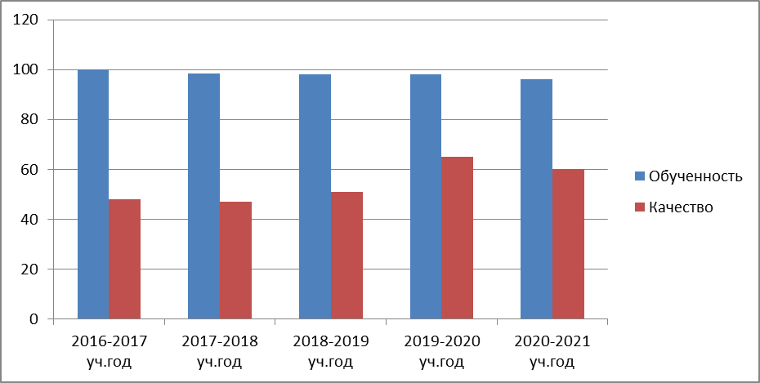
Из представленной диаграммы видно, что общая обучаемость начиная с 2017 года практически держится на одном уровне, а качество успеваемости постоянно изменяется.
Все учителя работают по традиционной программе «Школа России», в основе которой лежат принципы практической направленности преподавания, доступности изложения учебного материала, самостоятельности и учёта возрастных и индивидуальных особенностей учащихся в соответствии с требованиями ФГОС НОО.
Так же была проведена стартовая диагностика 1 класса и итоговая диагностика 1,2,3 классов по методическим рекомендациям системы ЦОКО. По результатом данных процедур и текущего контроля некоторым детям было рекомендовано прохождение ПМПК. В 4 классе были проведены Всероссийские проверочные работы и Читательская грамотность, результаты данных процедур доведены до классных руководителей, детей и их родителей (законных представителей). Так же обучающиеся начального звена были участниками ВсОШ.

Образовательные результаты
основной уровень

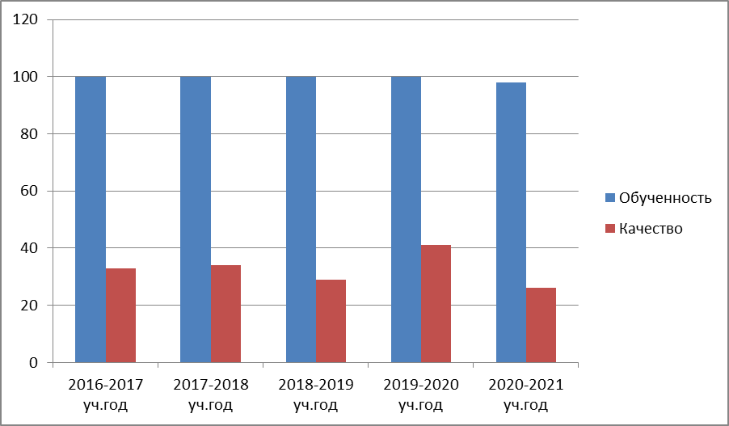

Сравнительный анализ показал, что качество обучения, по сравнению с прошлым учебным годом, имеет отрицательную динамику, общая обучаемость до 2021 года держится на 100%, в этом году один ученик не смог справится с промежуточной аттестацией и был переведен в следующий класс условно.
В текущем учебном году обучающиеся с 5 по 9 класс выполняли всероссийские проверочные работы (ВПР) в обязательном порядке, помимо этого, в 6 классе была проведена КДР по Читательской грамотности , в 7 по математической грамотности, в 8 классе по естественнонаучной грамотности , результаты данных процедур доведены до администрации, классных руководителей, детей и их родителей (законных представителей). Так же обучающиеся основного звена были участниками ВсОШ , участие принимали 37 учеников практически по всем предметам школьной программы , а по географии, истории, обществознание, биологии, математики ,русский язык, литературы, ОБЖ, и физики 12 победителей и 16 призёров. В 9 классе были написаны контрольные диагностические работы по предметам по выбору.

Образовательные результаты
средний уровень

Из представленной диаграммы видно, что общая обучаемость составляет 100%. Обучающие 10 и 11 класса приняли участие в написании ВПР . Так же в 10 классе были написаны диагностические работы. 11 класс принял участие в ВсОШ.

В 2021-2022 учебном году на «отлично» год закончили 3 человека, так же как и в прошлом учебном году (2 –начальная школа, 1-основная).
На «4» и «5» 41 учащийся ( 22-начальная школа,16-основная,3-средняя), что на 12 учащихся меньше, чем в прошлом году. Тем самым видим, что происходит снижение качества обученности обучающихся по сравнению с прошлым годом.
Обратимся еще к одной категории учащихся, это выпускники основой и средней школы, имеющих по окончанию учебного года одну «3».
Количество учащихся с одной «3» в 9 классе составило 2 человека, в 11 классе 1 .
Перечень предметов, по которым
ученики имеют одну «3» следующий – химия 2 учащихся ( 9 и 11 класс ), один ученик – русский (9 класс).
Вторым объектом анализа итогов учебного года являются пропуски уроков.

Общее количество пропущенных уроков за 2021-2022 учебного года

№ |  | Количество пропущенных уроков
 | МБОУ «Громадская СОШ» | Всего | По болезни | Без уважит. причины | Разное
 |  | 8278 | 7975 | 303 | -
Так же в течении учебного года были не аттестованные дети в четверти по причине большого пропуска уроков .

Промежуточная аттестация обучающихся с 1-11 класс проводится без прекращения образовательного процесса в формах, прописанных в «Положении о порядке текущего контроля успеваемости и промежуточной аттестации».
Все учащиеся 9, 11 классов были допущены до государственной итоговой аттестации по успешному написанию Итогового сочинения (11 класс) и прохождению Итогового собеседования (9 класс).

Выводы и решения.
Проведя анализ статистических данных по всем параметрам учебной деятельности, следует отметить, что, безусловно, проблема учебной не успешности, снижение качественной и общей успеваемости беспокоит всех: и родителей, и учителей, и самого обучающегося. На мой взгляд, можно выделить несколько основных причин школьной неуспеваемости:
− они могут быть связаны с индивидуальными особенностями детей, куда включаются и физиологические (общая слабость здоровья, болезни нервной системы и т. д.), и психологические (особенности познавательных процессов, эмоционально - волевой сферы и т. д.) причины;
-Не в полной мере используются возможности дней, когда учебный процесс организован с применением электронного обучения и дистанционных технологий (возможность проведения индивидуальных занятий с учащимися, имеющими высокие и низкие мотивационные запросы).
− Качество и своевременность выставления оценок в электронный и бумажный журнал.
Таким образом:
1. Усилить контроль за успеваемостью в новом учебном году. Проводить предварительный мониторинг успеваемости учащихся на конец каждого месяца. При отсутствии положительной динамики приглашать
на расширенный административный совет, совет профилактики учителей-предметников, классных руководителей, родителей и учащихся для координации совместных усилий по преодолению учебной не успешности у учащихся.
2. Ужесточить контроль за своевременность и качество заполнения электронного журнала учителями – предметниками (2 раза в месяц).
3. Оставить на контроле объем и формы домашних заданий.
4. Провести расширенный анализ результатов ВПР,КДР, экзаменов в 9-х и 11-х классах с целью выявления проблемных зон и выстраивания личностных траекторий учащихся с низкой образовательной и высокой образовательной мотивацией.
5. Оставить под контролем успеваемость отличников и учащихся имеющих одну «3» или «4» в четверти / год.
6. Проанализировать работу с учащимися, окончившими с неудовлетворительными результатами, скоординировать работу со слабоуспевающими учащимися и с учащимися, имеющими одну тройку или четверку по предмету с учителями-предметниками и родителями.
7. Информировать родителей о предварительной успеваемости учащихся с целью координации совместных усилий по результативному окончанию учебного периода (1 раз в месяц).
8. Продумать и правильно выстроить адресную систему педагогического сопровождения учащихся и систему мер по оказанию индивидуальной помощи обучающимся.
9. Учителям-предметникам при планировании уроков продумывать систему индивидуальной работы с учащимися, своевременно выявлять образовавшиеся пробелы в знаниях и умениях, организовывать своевременную ликвидацию пробелов, стремиться к созданию на уроках ситуации успеха.
10. Своевременно заполнять электронный журнал, внося реальное домашнее задание, не допускать добавления оценок в уже прошедший период.

- Внедрение и реализация ФГОС
-В прошедшем учебном году завершен переход школы на федеральные государственные образовательные стандарты второго поколения на уровне основного общего образования;
В следующем учебном году будут внедрены ФГОС СОО (среднего общего образования).
- 100 % педагогов и руководителей школы прошли повышение квалификации и (или) профессиональную переподготовку по современному содержанию образования (в том числе ФГОС соответствующих уровней образования)

- Повышение качества образования через развитие кадрового потенциала, совершенствование материально-технической базы школы, развитие информационной среды школы, внедрение инновационных технологий, максимального удовлетворения образовательных потребностей обучающихся, запросов семьи и общества.
- Инфраструктура и организация образовательного процесса школы соответствует требованиям ФЗ-273, СанПиН и другим нормативно-правовым актам, регламентирующим организацию образовательного процесса;
- оснащение кабинетов в соответствии с требованиями ФГОС на данный момент выполнено на 80%. В следующем учебном году планируется закупить 3 проектора и 2 принтера.
- Доступ к Интернету присутствует во всех кабинетах. В следующем году планируется подключение скоростного Интернета через оператора Ростелеком
- В прошедшем учебном году были внедрены технологии дистанционного обучения с помощью доступных технических средств и ресурсов. На данный момент в связи с внедрением дистанционных технологий в образовательный процесс все учителя прослушали вебинары, либо прошли краткосрочное обучение по работе на электронных платформах. В следующем году стоит задача повышения квалификации педагогов по инновационным образовательным технологиям.
- в связи со сложившейся эпидемиологической ситуацией по распространению коронавирусной инфекции (COVID19) учителя готовы морально и психологически к переходу на дистанционное обучение учащихся в новом учебном году.
- В 2020-2021 у. г. в образовательном процессе также находили свое место инновационные технологии: например, проектные технологии (4 класс – подготовка и выполнение группового проекта, проектная деятельность реализовывалась на уроках ИЗО, технология и др. предметах в 5-9 классах, а также во время внеурочной деятельности. Обучающимися из нескольких классов под руководством кураторов было подготовлен большой исследовательский проект «Пусть живые запомнят, пусть поколения знают» посвященный 75-летию ВОВ). Таким образом, учащиеся начальной и основной школы включены в исследовательскую и проектную деятельность; На следующий учебный год стоит задача внедрения проектной деятельности в форме индивидуального проекта в 10 классе в соответствии с ФГОС СОО (среднего общего образования).
- более 50 % педагогов имеют опыт предъявления собственного опыта на профессиональных мероприятиях (на семинарах, РМО, тематических педсоветах и т.д.);
- Обеспеченность кадрами – 90%, распределение нагрузки 100% за счет перегруза учителей (математика 5,6 классы – учителя начальной школы).
- Все педагоги занимаются самообразованием по выбранным темам.
- В школе велась подготовка обучающихся средней школы к ЕГЭ и ОГЭ. 100% выпускников в минувшем учебном году освоили общеобразовательные программы, 11-классники сдали ЕГЭ с удовлетворительными средними результатами. Задача на следующий учебный год – повысить качество подготовки к ГИА с помощью таких мероприятий как
1) Разработка индивидуального маршрутного листа для детей с низкими образовательными результатами;
2) Проведение тематических педсоветов по подготовке уч-ся к ГИА;
3) Проведение консультаций и индивидуальных занятий;
4) Использование в подготовке к ГИА эффективных электронных платформ

- Сохранение и укрепление физического и психолоческого здоровья детей в процессе обучения
- 100% учащихся обеспечены необходимыми условиями для занятий физкультурой и спортом: в школе действует спортзал с необходимым инвентарем, на пришкольном участке есть спортивный стадион, футбольное, волейбольное, баскетбольное поле. Также на базе спортзала школы действует школьный спортивный клуб « Феникс»
- Создание условий обучения и воспитания детей с ограниченными возможностями здоровья.
- 100% обеспеченность специалистами и педагогами для организации службы сопровождения детей с ОВЗ;
-успешная реализация инклюзивного образования в школе;
Численность детей с ОВЗ, получающих инклюзивное образование

 | 1 кл. | 2 кл. | 3 кл. | 4 кл. | 5 кл. | 6 кл. | 7 кл. | 8 кл. | 9 кл.
Слабослышащие
Слабовидящие
ТНР
ЗПР | 1
Умственная отсталость (легкая степень) |  | 1 |  |  |  |  | 2
Умственная отсталость (умер.и тяжелая степень)
Со сложным дефектом
Иными ОВЗ (РАС 8.4) | 1
ИТОГО | 2 | 1 |  |  |  |  | 2

Индивидуальное обучение на дому:

Ф.И.О. ребенка | класс | Наличие заключения врачебной комиссии и дата выдачи | Наличие МСЭ/Отсутствие МСЭ,  Срок действия
Сурсин Владимир Владимирович | 1 | Протокол №1296 от 26.08.2020г | Серия МСЭ – 2018 №1388735 от 18.12.2020г  Категория «ребенок - инвалид» на срок до 01.01.2022г
АОП была разработана в соответствии требований ФГОС ОВЗ с использованием реестра примерных адаптированных образовательных программ Министерства Образования и науки Российской Федерации. Кроме этого для каждого ученика, имеющего статус ОВЗ, специалистами определен индивидуальный маршрут развития, разрабатывается мониторинг,
который прослеживает динамику развития данных учащихся. Таким образом, на конец 2021-2022 учебного года достигли следующих результатов:
- выявлены особенности развития обучающихся, выделены проблемные зоны на основе диагностических процедур, определены пути решения проблем.
- образовательный маршрут обучающихся в рамках ООП для детей с ОВЗ выстроен на основе разработанных адаптированных рабочих программ по предметам и программ внеурочной деятельности
- организовано качественное психолого-педагогическое, методическое сопровождение педагогов, работающих с детьми данной категории.

Обучение Сурсина В.В. пролонгировано на дополнительный первый класс, остальные обучающиеся с ОВЗ успешно справились со своей программой и были переведены в следующий класс.

- Создание условий для всестороннего развития учащихся во внеурочной деятельности.
- 100% учащихся охвачены доступной удовлетворяющей потребностям внеурочной деятельностью.

- Развитие системы государственно-общественного управления
- родители включены в различные формы активного взаимодействия со школой (через участие в решении текущих проблем (классные и общешкольные родительские собрания, родительские комитеты, родительский актив школы), участие в общешкольных мероприятиях (родительский патруль, праздник букваря, выпускные, последние звонки и др. мероприятия).
- Задача на след. год: продолжить взаимодействие с родителями по всем направлениям

- Внедрение системы дополнительного образования.
- в минувшем учебном году шла активная подготовка к внедрению дополнительного образования в ОУ (разработка программ, получение лицензий, подготовка помещений в соответствии с СанПиН, разработка и подготовка локальных актов). Задача на след. учебный год состоит в реализации программ дополнительного образования.

Выводы из анализа работы коллектива школы в 2021/2022 учебном году:
- Школа функционирует стабильно в режиме развития в соответствии с Программой развития, Образовательной программой и Уставом.
- Школа обеспечивает доступное, качественное образование, воспитание и развитие обучающихся в безопасных и комфортных условиях, адаптированных к возможностям и способностям каждого ребенка.
- В школе созданы условия для самореализации ребенка в урочной и внеурочной деятельности, что подтверждается участием в олимпиадах, конкурсах, фестивалях, смотрах различного уровня.

С учётом работы Учреждения за отчётный период были определены задачи на следующий учебный год:
- повышение информационной компетентности педагогов; внедрение инновационных технологий, работающих на качество процесса обучения;
- совершенствование работы школы, направленной на сохранение и укрепление здоровья учащихся, привитие навыков здорового образа жизни;
- совершенствование системы поддержки детей с разными потребностями;
- реализация ФГОС НОО, ФГОС ООО и постепенный переход на ФГОС СОО;
- Продолжить развитие системы сотрудничества школы и родительской общественности в целях улучшения качества учебно-воспитательного процесса ОУ;
-реализация программ дополнительного образования.
- совершенствовать работу по формированию основных гражданских компетенций учащихся, уделяя больше внимания вопросам воспитания чувств патриотизма у подрастающего поколения.

